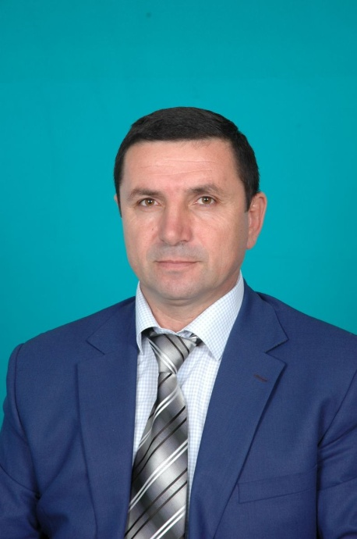
Директор школы
Султанов Панах Сабирович

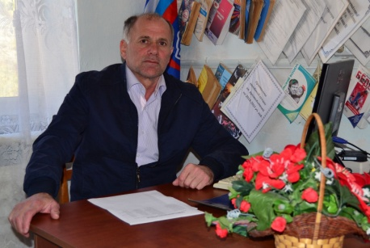
Заместитель по ВР
Гусейнов Гусейн Багаутдинович.

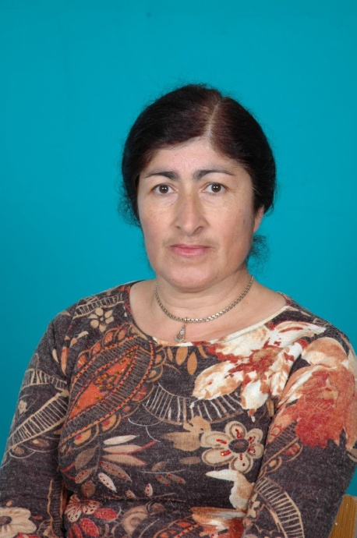
Заместитель по УВР
Адилова Севель Низамутдиновна

